第二届广东省青少年科技创新实践能力挑战赛比赛规则

第二届广东省青少年科技创新实践能力挑战赛分为小学、初中和高中三个组别，每支参赛队伍由2名选手和1-2名辅导老师组成，具体比赛规则如下：

一、“筷”乐腾飞赛（高中组）
（一）比赛内容
使用组委会统一提供的材料（筷子、橡皮筋、棉线、透明胶、金属勺），现场设计制作一个投石机，将重量50克的沙包投射出去，飞跃城墙并落在有效区域内，沙包飞得远的为胜者。
（二）结构制作要求
1.制作材料
（1）竹筷子（上方下圆，长约24厘米，上方边长约0.6厘米，下圆最小直径0.5厘米）20双；
（2）橡皮筋（周长约16厘米、直径0.2厘米）6根；
（3）棉线长600厘米；
（4）透明胶（普通办公用重约20克）1卷；
（5）金属勺（长约16厘米）1把。
2.投石机规格
（1）投石机底座的长宽不得超过60厘米。
（2）投射臂长不得超过60厘米。
（3）投石机总重量（含投石机投射臂）不得超过500克。
（4）橡皮筋可用于连接投射臂与投石机装置机身以增强投掷力度，或者用于帮助机身和底座减小震动。
（5）投石机投射臂的投掷动力，不得附加人力及材料以外的其他动力配重。
（6）不得将投石机装置制作为弩炮或弹弓样式，或者装置部件制作为弩炮或弹弓样式。
（7）金属勺只能用于装载小沙袋作为发射物，沙袋重量50克。
（三）比赛规则
比赛包括现场制作和投掷二个环节。
1.现场制作
- 参赛队比赛编号现场抽签确定。
（2）现场向每支参赛队发放制作投石机规定数量材料，若派发的材料在制作过程中出现损坏，可向组委会申请对换与损坏数量相同的新材料，不得私自添加其它材料，否则取消比赛资格。
（3）两名参赛选手现场封闭设计、制作和调试投石机（制作工具自带），制作和调试时间100分钟，每只参赛队有2次投试机会。
（4）投石机、调试完成后，裁判按照结构制作要求进行测定登记，合格者由组委会集中封存。
2.投掷比赛
（1）投石机比赛按照编号的顺序进行。
（2）参赛选手将作品放置在地面边长为60厘米的正方形投掷区。
（3）在投掷区前方300厘米处固定一个高150厘米、宽300厘米的城墙，参赛选手使用投石机装置将小沙袋投掷出去。
（4）两名参赛选手同时参与投掷比赛，一人可以固定投石装置，另外一人进行沙包发射。
（5）比赛时间内，队员在不离开投掷区的前提下，对投石机进行修整、调节，所耗时间计入比赛时间。
（6）每支参赛队可投射5个沙袋，规定从城墙上方飞跃而过，落入宽200厘米，无限长的矩形区域内，为有效得分，沙袋没有飞跃城墙或在城墙外侧，均为失败（如下图所示）。5次投射必须在2分钟内完成，超时者停止投射。
有效区域
投掷区
城墙
3米
3米
2米
（四）成绩评定
1.成绩评定标准：投掷完成或比赛时间结束后，裁判对落入有效区域最远距离的沙包进行距离测量，确定为最终成绩。测量方式是从障碍物（城墙）垂直线之处到沙包落点后端的垂直线长度加3米。测量距离按米计算，保留小数点后2位。
换算成总成绩时，以第一名的最远投掷距离为基数，按一定比例换算成总分80分。例如第一名距离为8.25米，换成总分80分的比例为80/8.25=9.70，第二名以后各总分=最远投掷距离×9.70。
2.投掷距离相同的，以投石机轻者名次前列，总分再加1分。换算比例和总分均取小数点后2位，四舍五入。

二、首屈一“纸”赛（初中组）
（一）比赛内容与模型结构要求
1.参赛选手现场用3张普通的A4（型号80g）复印纸、液体胶水制作纸结构模型。纸结构模型制作完成8小时后进行承重测量。
2.纸结构模型要求：模型结构形式不限，要连为整体；模型高度≥150mm，边长≤250 mm，重量≤19g。
（二）比赛规定
比赛包括现场制作和静压承重测量两个环节。
1.现场制作
制作时间为60分钟。每支队伍现场发放3张A4（80g）复印纸，1瓶液体胶水制作纸结构模型（制作过程只允许使用普通液体胶水粘接），制作工具自备。制作完成后，纸结构模型贴上统一标签后交组委会保管。
2.承重测量程序
（现场制作结束起，间隔不少于8个小时之后，组委会统一提供承重测量设备开始称重测量。）
（1）选手上场顺序按照抽签约定顺序进行。
（2）选手入场提交模型，裁判员对模型尺寸和重量进行测量、登记。
（3）模型检测合格后，选手须保持其原状至进行承重测量，不得改动，违者成绩为零。
（4）选手须将承重托盘(30×30cm透明板)放置在模型上面，并自行选择重物(装有饮料的饮料瓶)放置在托盘上（可以一瓶、多瓶或整箱放置）。
（5）选手完成添加重物后须脱离承重模型和测量装置，并举手示意，裁判员开始3秒钟计时。模型在3秒时间内未发生严重形变（高度不小于130mm），该承重量计入成绩；反之，视为承重失败，承重量不计入成绩。
（6）承重测试时间为5分钟（含准备和承重测试）在规定时间内完成承重为有效成绩。
（三）成绩评定
1.成绩评定标准：托盘自重与重物一同计入为承重量成绩，以第一名的承重量为基数，按一定比例换算成总分80分。例如第一名承重量为45kg，换成总分80分的比例为80/45=1.78，第二名以后各总分=承重量×1.78。
2.承重基数相同者以模型自重轻者名次前列，总分再加1分。承重量、换算比例和总分均取小数点后2位，四舍五入。

三、搭桥“签”线赛（小学组）
（一）比赛内容和制作材料
1.比赛内容：参赛选手现场利用牙签和泡沫地垫块搭桥，桥梁模型正中间需要能够摆放一个泡沫板，并在上面承重一个100克砝码的前提下，跨度大者为胜。
2.制作材料：（1）牙签200根（组委会统一提供）；（2）自带泡沫块，数量不限，但限用泡沫地垫材料，泡沫块长宽高不超过2厘米（含2厘米），可在赛前切割准备好（详见下图）。
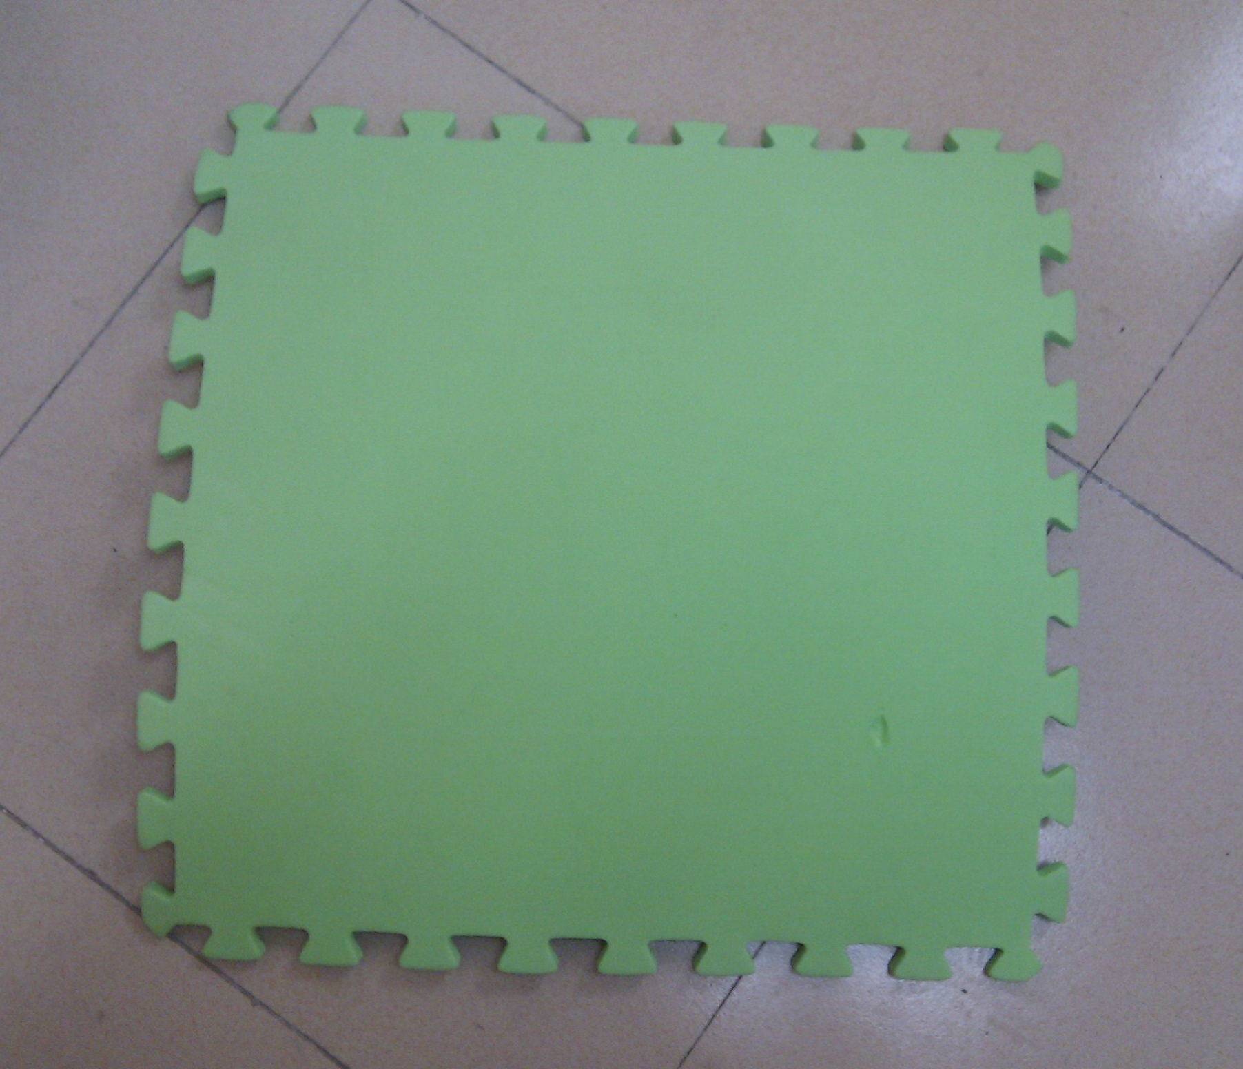
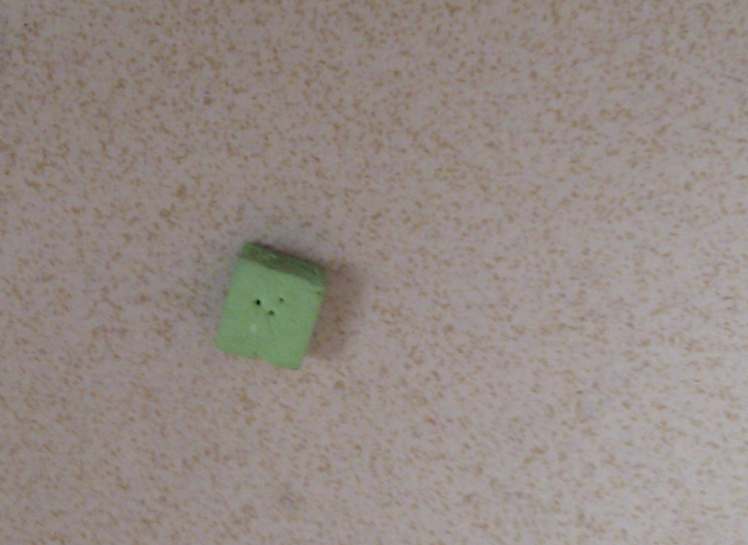

（二）比赛规则
比赛包括现场制作、静压承重测试和跨度测量三个环节。
1.现场制作
（1）2名参赛选手60分钟内，现场封闭自行设计和搭建桥梁模型。要求桥梁高度≥10厘米，最小宽度≥6厘米。桥梁的牙签骨架可以交叉、折断，但不可多根（2根及以上）牙签聚合为一根使用。
（2）参赛选手在规定的时间内完成桥梁搭建，必须确保桥梁模型60分钟内不倒，否则不计成绩。
2. 静压承重测试
（1）参赛队伍进行抽签，按抽签顺序进行承重测试和跨度测量。
（2）裁判员按照制作材料和现场制作的要求，对桥梁模型进行检测。检测合格后，选手须保持其原状至进行承重测试，不得改动，违者成绩为零。
（3）选手自行在桥梁模型正中间摆放一个泡沫板（泡沫板大小为8cm×8cm，且不可作为桥梁结构的一部分提前固定在桥梁上），板面中间放置一个100克的砝码，30秒桥体不发生倒塌（允许变形）为合格，发生倒塌的不计成绩（如果变形后放置砝码的结构部位最低高度小于10厘米也判定为失败）。放置泡沫板和砝码由参赛选手完成，选手摆放完毕举手即可示意裁判计时。
3.跨度测量
桥梁模型承重测试合格后，裁判员以高于10厘米的高度测量桥梁跨度（详见下图）。跨度是指两根最远桥墩之间的距离，如果桥梁有部分位置低于10厘米，则从超过10厘米处开始计算跨度距离。测量单位为厘米，取小数点后2位。
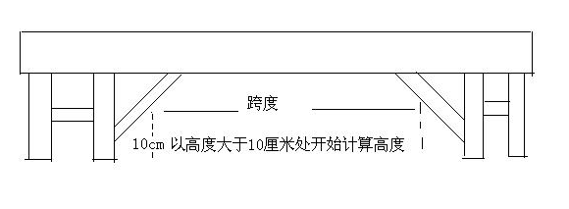
（三）成绩评定
1.成绩评定标准：以第一名的跨度为基数，按一定比例换算成总分80分。例如第一名跨度为15厘米，换成总分80分的比例为80/15=5.33，第二名以后各总分=跨度×5.33。
2.跨度相同者，桥梁模型以静压承重重者名次前列，总分加1分；换算比例和总分成绩取小数点后2位，四舍五入。

四、综合素质测评（全体参赛学生）
1.组委会统一印制考题，2名参赛选手共同在60分钟内运用所学知识完成作答。
2.评委根据参赛选手完成的质量进行评定，满分为100分。综合素质测评成绩按照20%的比例换算成总分成绩，取小数点后2位，四舍五入。
3.参赛学生自备签字笔、铅笔和橡皮擦等。

五、奖项设置
1.各组别比赛均分为动手制作和综合素质测评两部分，总分100分，其中动手制作占80%，综合素质测评占20%。
2.各组别比赛约按15%、35%和50%比例，设一、二、三等奖并颁发证书；各组别前三名队伍分别获得2000元、1500元和1000元奖金，第4-10名各获500元奖金。

六、其他
1.本规则由第2届广东省青少年科技创新实践能力挑战赛组委会制定，负责解释。
2.温馨提示：挑战赛设计以低成本、广普及为原则，请尽量循环使用赛事所需耗材，倡导环保。

